《移动应用程序设计》实验考核
“知识点”实验项目完成汇报表
第 6 章 BroadcastReceiver 与登录状态广播
学号 | _____133624120520___________ | 姓名 | _____于越 ___________ | 专业班级 | ________计算机科学与技术________
Android Studio 项目名 |  | ch06BroadcastSession |  | AS 版本 | Android Studio Narwhal 3
覆盖知识点 | 系统广播；自定义广播；动态注册；BroadcastReceiver；高阶函数；Git 基本流程。
实验  汇报 | 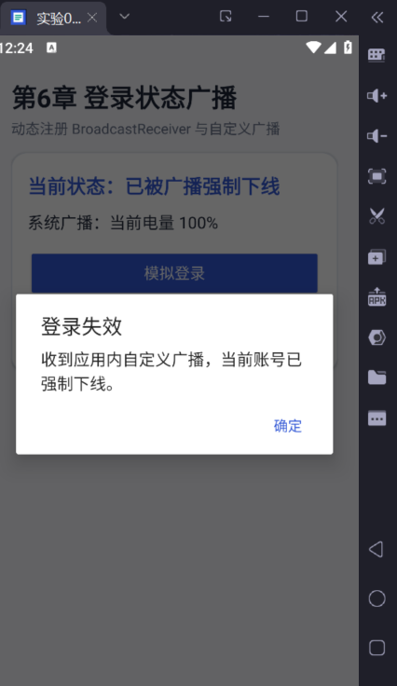  本实验以“登录状态广播与强制下线”为场景练习广播机制。应用登录后动态注册 BroadcastReceiver，当收到自定义“账号失效/强制下线”广播时弹出提示并返回登录页；同时了解系统广播与自定义广播的差异、注册与注销时机，并用高阶函数简化部分回调逻辑。异常路径重点检查未登录、重复广播或页面退出后的处理。完成后截图应体现强制下线提示或状态变化。
运行
截图
资料  文件 | 汇报表 DOCX |  | 06-ch06-broadcast-session.docx
资料  文件 | APK 文件 |  | 06-ch06-broadcast-session.apk
资料  文件 | 项目代码 ZIP |  | 06-ch06-broadcast-session.zip
签名：______于越 __________________ |  |  | 时间：____2026____年_09___月_11___日

